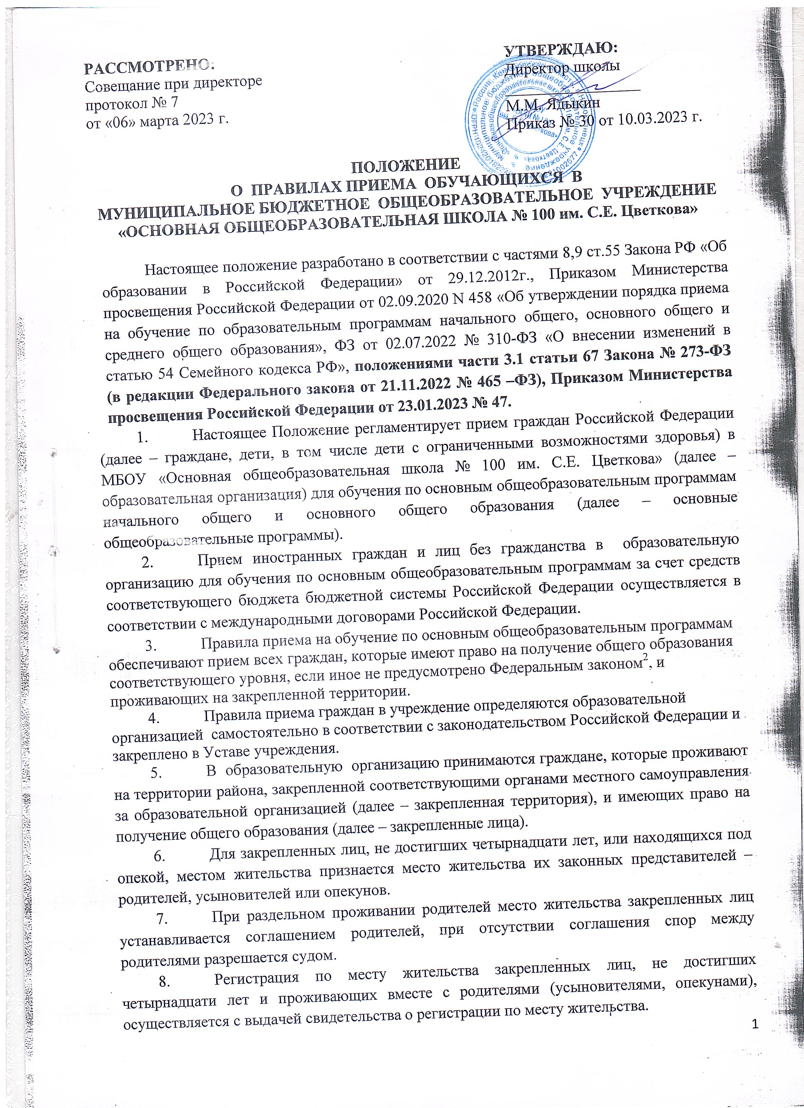
- Закрепленным лицам может быть отказано в приеме в образовательную организацию только по причине отсутствия в нем свободных мест. В случае отказа в предоставлении места в учреждении родители (законные представители) для решения вопроса об устройстве ребенка в другое учреждение обращаются в органы местного самоуправления в сфере образования соответствующего муниципального района.
- Прием закрепленных лиц в образовательную организацию осуществляется без вступительных испытаний (процедур отбора).
- С целью ознакомления родителей (законных представителей) обучающихся с уставом образовательной организации, лицензией на осуществление образовательной деятельности, со свидетельством о государственной аккредитации, распорядительным актом о закрепленной территории, другими документами, регламентирующими организацию образовательного процесса, образовательная организация размещает копии указанных документов на информационном стенде и на официальном сайте учреждения.
- Обучение в начальной школе начинается с момента достижения ребенком 6 лет 6 месяцев при отсутствии противопоказаний по состоянию здоровья, но не позже 8 лет (часть 1 статья 67 Федерального закона от 29 декабря 2012 г. N 273-ФЗ "Об образовании в Российской Федерации"). По заявлению родителей (законных представителей) детей учредитель общеобразовательной организации вправе разрешить прием детей в общеобразовательную организацию на обучение по образовательным программам начального общего образования в более раннем или более позднем возрасте.
- Прием на обучение в общеобразовательную организацию проводится на принципах равных условий приема для всех поступающих, за исключением лиц, которым в соответствии с Федеральным законом предоставлены особые права (преимущества) при приеме на обучение (статья 55 Федерального закона от 29 декабря 2012 N 273-ФЗ (ред. от 31.07.2020) «Об образовании в Российской Федерации»).
- Право преимущественного приема на обучение по образовательным программам начального общего образования имеют дети из семей, в которых обучаются их полнородные и неполнородные братья и (или) сестры. Ребенок, в том числе усыновленный (удочеренный) или находящийся под опекой или попечительством в семье, включая приемную семью либо в случаях, предусмотренных законами субъектов Российской Федерации, патронатную семью, имеет право преимущественного приема на обучение по основным образовательным программам в МБОУ «Основная общеобразовательная школа № 100 им. С.Е. Цветкова», если там обучаются его брат или сестра (полнородные и неполнородные, усыновленные (удочеренные), дети, опекунами (попечителями) которых являются родители (законные представители) этого ребенка, или дети, родителями (законными представителями) которыз являются опекуны (попечители) этого ребенка, за исключением случаев, предусмотренных частями 5, 6 статьи 67 Закона № 273-ФЗ.
- Дети, с ограниченными возможностями здоровья принимаются на обучение по адаптированной образовательной программе начального общего, основного общего образования только с согласия их родителей (законных представителей) и на основании рекомендаций психолого-медико-педагогической комиссии. Прием детей в класс с задержкой психического развития осуществляется при наличии в параллелях таких классов, и свободных мест в них.
- В период пребывания ребенка в классе с задержкой психического развития, в соответствии с уточнением диагноза и на основании решения ПМПК, возможен перевод детей в общеобразовательные классы.
- Наполняемость класса с задержкой психического развития 9 – 12 человек.
- Прием в общеобразовательную организацию осуществляется в течение всего учебного года при наличии свободных мест.
- Образовательная организация с целью проведения организованного приема детей в первый класс размещает на информационном стенде и официальном сайте в сети Интернет информацию:
- о количестве мест в первых классах не позднее 10 календарных дней с момента издания распорядительного акта о закреплении образовательных организаций за соответственно конкретными территориями муниципального района (городского округа) или субъекта Российской Федерации;
- о наличии свободных мест в первых классах для приема детей, не проживающих на закрепленной территории, не позднее 5 июля текущего года.
20. Прием заявлений о приеме на обучение в первый класс осуществляется в следующие сроки:
- для детей, проживающих на закрепленной территории, а также имеющих право на внеочередной, первоочередной и преимущественный прием, начинается 1 апреля и завершается 30 июня текущего года.
Директор общеобразовательной организации издает распорядительный акт о приеме на обучение детей, проживающих на закрепленной территории, а также имеющих право на внеочередной, первоочередной и преимущественный прием, в течение 3-х рабочих дней после завершения приема заявлений. Для детей, не проживающих на закрепленной территории, прием заявлений о приеме на обучение в первый класс начинается 6 июля до момента заполнения свободных мест, но не позднее 5 сентября текущего года.
21.Образовательная организация, закончив прием в первый класс всех детей, имеющих право на внеочередной, первоочередной и преимущественный прием, а также проживающих на закрепленной территории, осуществляет прием детей, не проживающих на закрепленной территории, ранее 6 июля текущего года.
22. Прием на обучение по основным общеобразовательным программам осуществляется по личному заявлению родителя (законного представителя) ребенка.
23.Способы подачи заявления о приеме на обучение и документы для приема на обучение в общеобразовательную организацию:
- лично в общеобразовательную организацию;
- через операторов почтовой связи общего пользования заказным письмом с уведомлением о вручении;
- в электронной форме (документ на бумажном носителе, преобразованный в электронную форму путем сканирования или фотографирования с обеспечением машиночитаемого распознавания его реквизитов) посредством - электронной почты общеобразовательной организации или электронной информационной системы общеобразовательной организации, в том числе с использованием функционала официального сайта общеобразовательной организации в сети Интернет или иным способом с использованием сети Интернет;
- с использованием функционала (сервисов) региональных порталов государственных и муниципальных услуг, являющихся государственными информационными системами субъектов Российской Федерации, созданными органами государственной власти субъектов Российской Федерации (при наличии).
Общеобразовательная организация осуществляет проверку достоверности сведений, указанных в заявлении о приеме на обучение, и соответствия действительности поданных электронных образов документов. При проведении указанной проверки общеобразовательная организация вправе обращаться к соответствующим государственным информационным системам, в государственные (муниципальные) органы и организации.
24. Перечень сведений, указываемых в заявлении о приеме на обучение родителями (законными представителями) ребенка:
- фамилия, имя, отчество (при наличии) ребенка;
- дата рождения ребенка;
- адрес места жительства и (или) адрес места пребывания ребенка;
- фамилия, имя, отчество (при наличии) родителя(ей) (законного(ых) представителя(ей) ребенка;
- адрес места жительства и (или) адрес места пребывания родителя(ей) (законного(ых) представителя(ей) ребенка;
- адрес(а) электронной почты, номер(а) телефона(ов) (при наличии) родителя(ей) (законного(ых) представителя(ей) ребенка;
- о наличии права внеочередного, первоочередного или преимущественного приема;
- о потребности ребенка или поступающего в обучении по адаптированной образовательной программе и (или) в создании специальных условий для организации обучения и воспитания обучающегося с ограниченными возможностями здоровья в соответствии с заключением психолого-медико-педагогической комиссии (при наличии) или инвалида (ребенка-инвалида) в соответствии с индивидуальной программой реабилитации;
- согласие родителя(ей) (законного(ых) представителя(ей) ребенка на обучение ребенка по адаптированной образовательной программе (в случае необходимости обучения ребенка по адаптированной образовательной программе);
- язык образования (в случае получения образования на родном языке из числа языков народов Российской Федерации или на иностранном языке);
- родной язык из числа языков народов Российской Федерации (в случае реализации права на изучение родного языка из числа языков народов Российской Федерации, в том числе русского языка как родного языка);
- ознакомление родителя(ей) (законного(ых) представителя(ей) ребенка с Уставом образовательной организации, с лицензией на осуществление образовательной деятельности, со свидетельством о государственной аккредитации, с общеобразовательными программами и другими документами, регламентирующими организацию и осуществление образовательной деятельности, права и обязанности обучающихся;
- согласие родителя(ей) (законного(ых) представителя(ей) ребенка на обработку персональных данных (часть 1 статья 6 Федерального закона от 27 июля 2006 г. N 152-ФЗ «О персональных данных»).
25.Перечень документов, предоставляемый родителями (законными представителями) ребенка для приема в общеобразовательную организацию:
- копию документа, удостоверяющего личность родителя (законного представителя) ребенка или поступающего;
- копию свидетельства о рождении ребенка или документа, подтверждающего родство заявителя;
- копию свидетельства о рождении полнородных и неполнородных брата и (или) сестры (в случае использования права преимущественного приема на обучение по образовательным программам начального общего образования ребенка в государственную или муниципальную образовательную организацию, в которой обучаются его полнородные и неполнородные брат и (или) сестра);
- копию документа, подтверждающего установление опеки или попечительства (при необходимости);
- копию документа о регистрации ребенка или поступающего по месту жительства или по месту пребывания на закрепленной территории или справку о приеме документов для оформления регистрации по месту жительства (в случае приема на обучение ребенка или поступающего, проживающего на закрепленной территории);
- копии документов, подтверждающих право внеочередного, первоочередного приема на обучение по основным общеобразовательным программам или преимущественного приема на обучение по образовательным программам основного общего и среднего общего образования, интегрированным с дополнительными общеразвивающими программами, имеющими целью подготовку несовершеннолетних граждан к военной или иной государственной службе, в том числе к государственной службе российского казачества;
- копию заключения психолого-медико-педагогической комиссии (при наличии).
26. При посещении общеобразовательной организации и (или) очном взаимодействии с уполномоченными должностными лицами общеобразовательной организации родитель(и) (законный(ые) представитель(и) ребенка предъявляет(ют) оригиналы документов.
27. Иностранные граждане и лица без гражданства все документы представляют на русском языке или вместе с заверенным в установленном порядке переводом на русский язык.
28. Родитель(и) (законный(ые) представитель(и) ребенка имеет право по своему усмотрению представлять другие документы.
29. Прием заявления о приеме на обучение и перечень документов, представленных родителем(ями) (законным(ыми) представителем(ями) ребенка, регистрируются в журнале приема заявлений о приеме на обучение в общеобразовательную организацию. После регистрации заявления о приеме на обучение и перечня документов, представленных родителем(ями) (законным(ыми) представителем(ями) ребенка, родителю(ям) (законному(ым) представителю(ям) ребенка выдается документ, заверенный подписью должностного лица общеобразовательной организации, ответственного за прием заявлений о приеме на обучение и документов, содержащий индивидуальный номер заявления о приеме на обучение и перечень представленных при приеме на обучение документов.
30. Общеобразовательная организация осуществляет обработку полученных в связи с приемом в общеобразовательную организацию персональных данных поступающих в соответствии с требованиями законодательства Российской Федерации в области персональных данных.
31. Директор общеобразовательной организации издает приказ о приеме на обучение ребенка в течение 5 рабочих дней после приема заявления о приеме на обучение и представленных документов.
32. На каждого ребенка, принятого в общеобразовательную организацию, формируется личное дело, в котором хранятся заявление о приеме на обучение и все представленные родителем(ями) (законным(ыми) представителем(ями) ребенка документы (копии документов).
33. При приеме детей из другого образовательного учреждения родители (законные представители) обучающегося дополнительно представляют личное дело обучающегося, выданное учреждением, в котором он обучался ранее.

